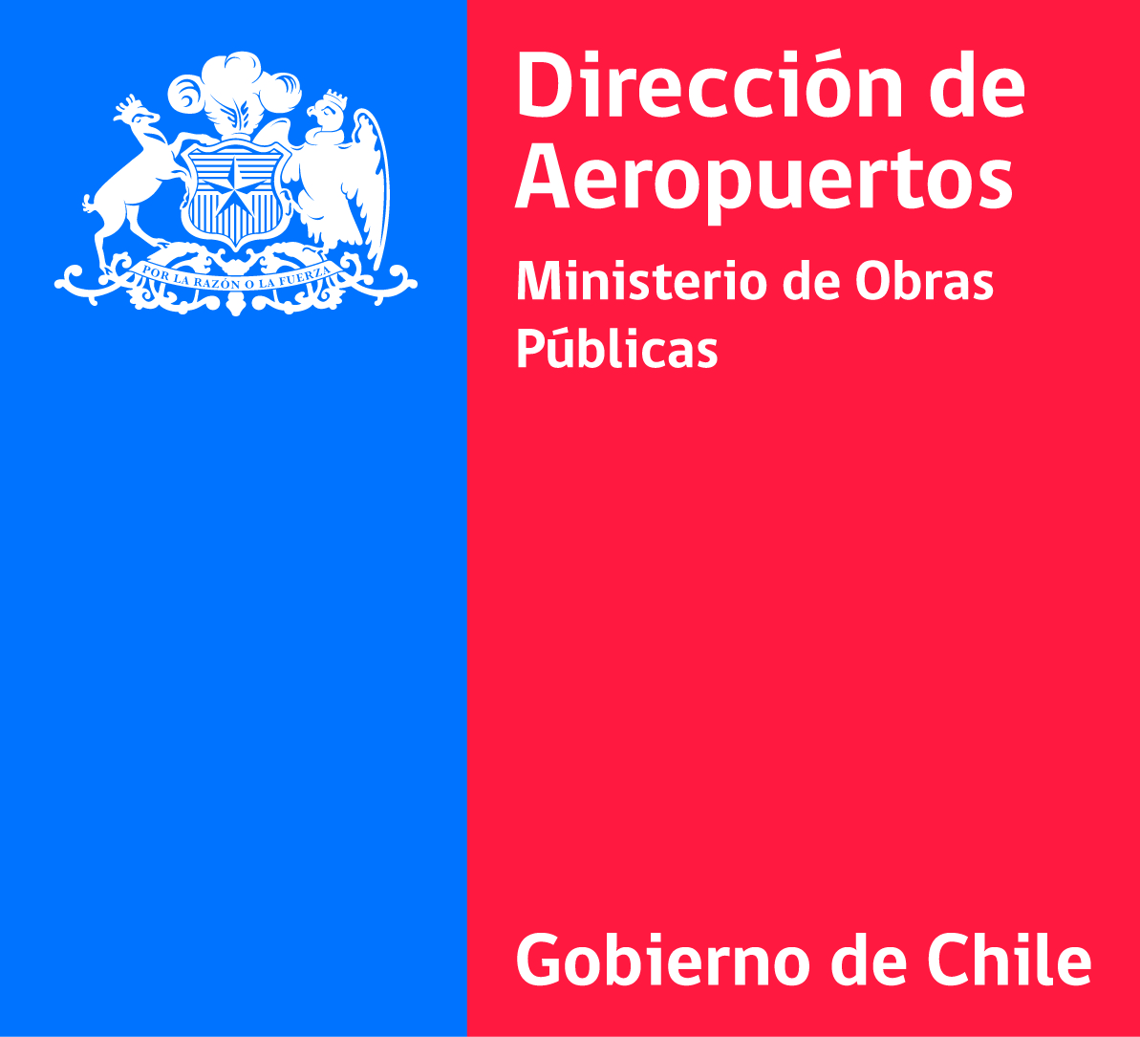
FOLIO N°_____

Fecha:__/__/__

Formulario de Denuncia, es de estricto carácter confidencial.
DIRECCIÓN DE AEROPUERTOS

FORMULARIO DE DENUNCIA
(confidencial)

Modalidad de entrega de su solicitud:
- Virtual: correo electrónico dap.codigoetica@mop.gov.cl
b. Presencial: entrega directa a la Jefa Unidad Gestión y Desarrollo de Personas del Servicio.

- DENUNCIA

(aquí se deberá realizar una narración circunstanciada y/o cronológica de los hechos, que a su juicio, constituirían una infracción al Código de Ética)
- INDIVIDUALIZACIÓN DE INVOLUCRADOS/AS

INFRACTOR/A O  AFECTADO/A U  OBSERVADOR/A | NOMBRE
(aquí se deberá definir si es el Infractor/a o Afectado/a u Observador/a del hecho denunciado) | (aquí se deberá señalar nombre y apellido del funcionario o funcionaria infractor/a, afectado/a u observador/a de los hechos denunciados)
- ANTECEDENTES ADICIONALES (señalar)

(aquí se deberán señalar los antecedentes y documentos que usted dispone y sirvan de fundamento. En caso que los tuviere debe acompañarlos adjunto al formulario).
- INDIVIDUALIZACIÓN DEL DENUNCIANTE (OPCIONAL)

(Si bien la denuncia es de carácter reservado, el Formulario permitirá la individualización de la persona denunciante, quién podrá hacerlo si así lo estima conveniente)

NOMBRE Y APELLIDOS:

El presente formulario se encuentra disponible en los siguientes lugares:
1. Intranet
2. Oficina de Partes
3. Unidad de Recursos Humanos

NOTA: Una vez completado el Formulario de Denuncia más los antecedentes adicionales, éste se hará llegar en Sobre Cerrado a la jefatura de Recursos Humanos de la Dirección de Aeropuertos.

